**Дата**: 11.10.2024

**Клас**: 3-АБ

**Предмет**: англійська мова

**Тема:** Описую родинне фото.

**Мета:** : формувати навички вживання лексичних одиниць по темі; удосконалювати навички читання, аудіювання й усного монологічного мовлення; розвивати пізнавальні інтереси учнів; виховувати інтерес до самостійного пошуку потрібної інформації, а також загальну культуру учнів.

**Вчитель**: Руда Д.В.

Хід уроку

1.Greeting

Good afternoon, guys! I’m glad to see you. Are you ready to start our

lesson? All set?

2. Wаrm up / Listening

Уважно слухати аудіо трек і дати відповідь на питання вчителя впр 2 стр 40.

3. Speaking

What is your full name? Why did your parents select this name for you? Did you have a [nickname](https://www.thoughtco.com/matching-up-nicknames-with-given-names-1421939)?

When and where were you born?

How did your family come to live there?

Were there other family members in the area? Who?

What was the house (apartment, farm, etc.) like? How many rooms? Bathrooms? Did it have electricity? Indoor plumbing? Telephones?

Were there any special items in the house that you remember?

What is your earliest [childhood memory](https://www.thoughtco.com/make-a-memory-book-1422101)?

Describe the personalities of your family members.

What kind of games did you play growing up?

What was your favorite toy and why?

4. Повторення

Повторення прикметників.

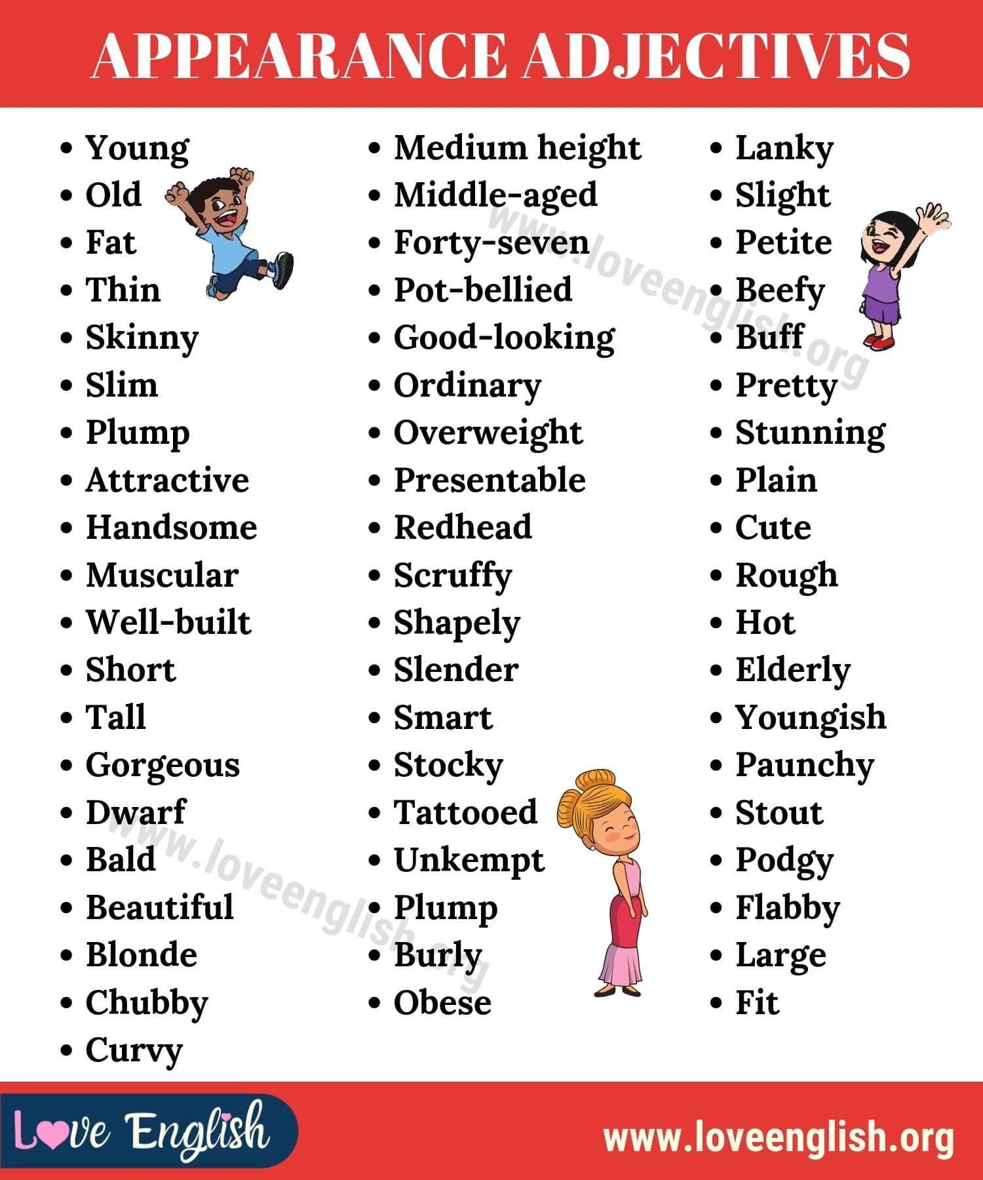

5. Writing

Вправа 3 стр 40.

6. Homework

1. Виконати вправи .

<https://wordwall.net/ru/resource/72485474/english/present-simple-and-present-continuous-time-expressions>

<https://wordwall.net/ru/resource/72604861/english/present-simple-and-present-continuous>

<https://wordwall.net/ru/resource/70829279/english/present-simple-affirmative-go-getter-2>